SEMANA SANTA – O QUE ACONTECEU COM JESUS DIA A DIA
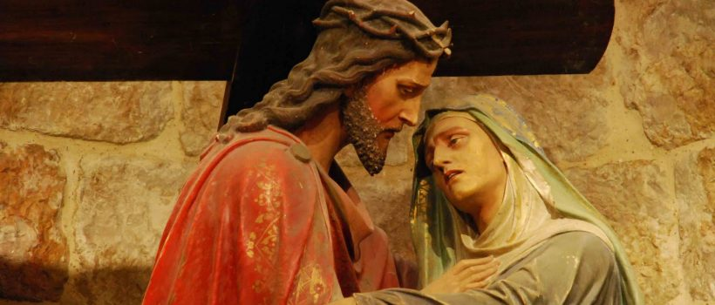
fevereiro, 2013 47.113 Visualizações por Jonei IgrejaJesusPáscoaSemana Santa

Saiba o que aconteceu com Jesus nos dias que antecederam o Domingo de Páscoa
Colaboração: JOÃO AUGUSTO DE FARIAS, Coordenador do Setor Juventude, na Arquidiocese de Florianópolis
Para o Cristianismo, a Semana Santa é a ocasião em que é celebrada a Paixão de Cristo, sua morte e ressurreição. Pelo que se tem conhecimento, a primeira celebração cristã da Semana Santa ocorreu no ano de 1682. Foi por meio do Concílio de Niceia, advinda do Papa Silvestre I, onde os ensinamentos da doutrina católica tornam-na como religião oficial do Império Romano.
O Concílio de Niceia determinava que a Semana Santa fosse constituída de oito dias. Seu início se deu no Domingo de Ramos, através da entrada do Rei, do Messias, na cidade de Jerusalém, para comemorar a Páscoa Judaica. Na segunda-feira seguinte foi o dia em que Maria ungiu Cristo. Na terça-feira, foi o dia em que a figueira foi amaldiçoada. A quarta-feira é conhecida como o dia das trevas. A quinta-feira foi o dia da última ceia com seus apóstolos, mais conhecida como Sêder de Pessach. A sexta-feira foi o dia do seu sofrimento, sua crucificação. Sábado é conhecido como o dia da oração e do jejum, onde os cristãos choram pela morte de Jesus. E, finalmente, o Domingo de Páscoa, o dia em que ressuscitou e encheu a humanidade de esperança e de vida eterna.

Resumo da Semana Santa – 8 dias
- Dia 1 (domingo) – Domingo de Ramos
- Dia 2 (segunda-feira) – Jesus é ungido por Maria
- Dia 3 (terça-feira) – Jesus amaldiçoa uma figueira
- Dia 4 (quarta-feira) – Dia das Trevas
- Dia 5 (quinta-feira) – Dia da Última Ceia
- Dia 6 (sexta-feira) – Crucificação de Cristo
- Dia 7 (sábado) – Sábado de Vigília
- Dia 8 (domingo) – Ressurreição de Cristo

Os dias da Semana Santa (Passo a Passo)
A seguir, detalhamos os acontecimentos diários da Semana Santa.

Domingo de Ramos – Dia 1
O Domingo de Ramos abre solenemente a Semana Santa com a entrada de Jesus em Jerusalém. Jesus é recebido em Jerusalém como um rei, mas os mesmos que o receberam com festa O condenarão à morte.Jesus é recebido com ramos de palmeiras.
Este domingo é chamado assim porque o povo cortou ramos de árvores, ramagens e folhas de palmeiras para cobrir o chão onde Jesus passava montado num jumento. Com folhas de palmeiras nas mãos, o povo o aclamava “Rei dos Judeus”, “Hosana ao Filho de Davi”, “Salve o Messias”… E assim, Jesus entra triunfante em Jerusalém despertando nos sacerdotes e mestres da lei muita inveja, desconfiança, medo de perder o poder. Começa então uma trama para condenar Jesus à morte e morte de cruz.
O Domingo de Ramos também é lembrado como o dia em que Jesus foi recebido com festa em Jerusalém, depois de ter passado 40 dias de jejum e tentação, sozinho no deserto.
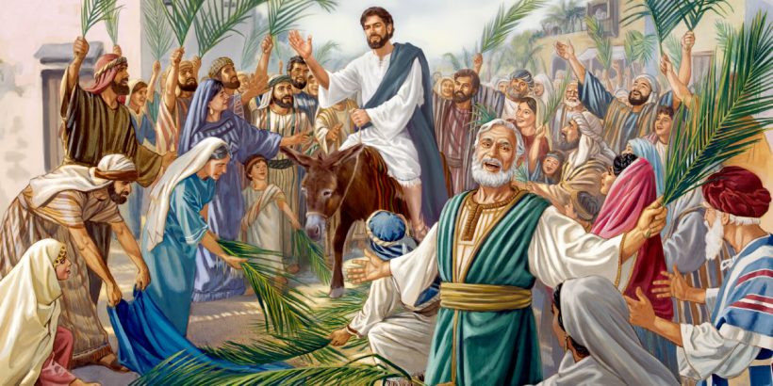
Domingo de Ramos – Jesus é saudado pelo povo de Jerusalém, após o jejum de 40 dias no deserto

Segunda-Feira Santa – Dia 2
É o segundo dia da Semana Santa. Onde o Nosso Senhor dos Passos começa sua caminhada rumo ao calvário.
Na Segunda-feira Santa é o dia que contemplamos a caminhada do Nosso Senhor dos Passos rumo ao calvário. Nosso Senhor dos Passos é uma invocação de Jesus Cristo e uma devoção especial na Igreja Católica. Essa procissão faz memória ao trajeto percorrido por Jesus Cristo desde sua condenação à morte no pretório até o seu sepultamento, após ter sido crucificado no Calvário.
A procissão dos Passos, tradição implantada em Portugal pelos Franciscanos ao longo do século XVI, é uma espécie de repetição do caminho de Jesus, desde o Pretório até ao Calvário.
Trata-se de uma reconstituição das ruas de Jerusalém, uma Via Sacra mais imponente e com forte intensidade dramática, em que o próprio Cristo caminha com os devotos que se mantém hoje como catequese viva e apelo profundo à conversão.
O Senhor dos Passos, levando a cruz às costas, atravessa as ruas, como outrora percorreu as de Jerusalém. No meio do percurso dá-se o Encontro de Jesus com a sua Mãe, a “Senhora das Dores”, um dos momentos centrais do cortejo.
Em muitos lugares, a procissão inicia-se com o Sermão do Pretório e termina com o Sermão do Calvário. O figurado processional depende das tradições locais, mas geralmente recorda passagens evangélicas da Paixão, trechos do profeta Isaías, e as personagens que marcaram a passagem terrena do Messias. Os penitentes também estão presentes.
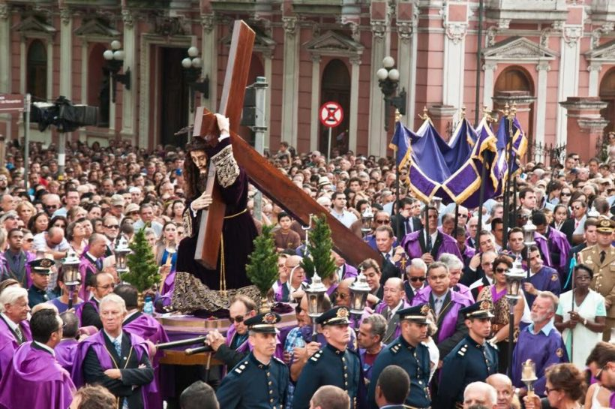
Procissão do Senhor dos Passos, em Florianópolis (SC): tradição há mais de 250 anos

Terça-Feira Santa – Dia 3
É o terceiro dia da Semana Santa, em que com grande tristeza, Jesus anuncia a sua morte, causando grande sofrimento aos seus discípulos. Anuncia também a traição, e indica o traidor, beijando Judas.
Com isto Jesus, manifesta em pleno o Seu amor por todos nós, e consciente aceita o destino que O aguarda, como forma de mostrar ao mundo a glória de Deus, e assim, para que a Sua salvação chegue até aos últimos confins da terra.
A terça-feira também é conhecido pela parábola em que Jesus amaldiçoa uma figueira.

Por que a figueira foi amaldiçoada?
“Ora, de manhã, ao voltar à cidade, teve fome; e, avistando uma figueira à beira do caminho, dela se aproximou, e não achou nela senão folhas somente; e disse-lhe: Nunca mais nasça fruto de ti. E a figueira secou imediatamente. Quando os discípulos viram isso, perguntaram admirados: Como é que imediatamente secou a figueira?” (Mt 21.18-20)
Jesus quis apenas ensinar a seus Apóstolos que Ele tinha poder de exterminar seus inimigos, se o quisesse. Estava Jesus nos últimos dias antes de sua Paixão terrível, e Ele queria deixar claro aos seus discípulos que Ele tinha poder infinito, e que só morreria porque aceitava morrer por nós e por nossos pecados.
Toda figueira existe para produzir figos, para nos dar sombra, para embelezar o mundo. A figueira que Cristo fez secar foi usado por Ele para nos ensinar.
Essa figueira foi usada para um fim bem mais elevado do que dar figos para serem mastigados e digeridos. Cristo a utilizou pra nos ensinar como Ele poderia ter exterminado seus inimigos fariseus se assim desejasse. Mostrou também que Israel era uma Nação sem frutos de arrependimento. Deste modo aprendemos muito com essa lição imprescindível!
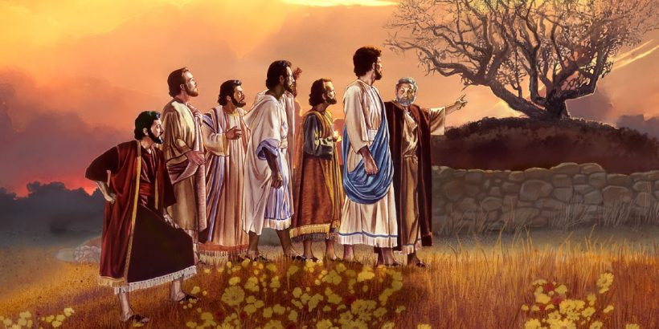
A maldição da figueira: ao fazer a figueira secar, Jesus ensina uma lição prática sobre a necessidade de ter fé em Deus.

Quarta-Feira Santa – Dia 4
É o quarto dia da Semana Santa. Encerra-se na Quarta-feira Santa o período de Quaresma. Em Algumas Igrejas celebra-se neste dia a piedosa procissão do encontro de Nosso Senhor dos Passos e Nossa Senhora das Dores. Ainda há igrejas que neste dia celebra o Ofício das Trevas, lembrando que o mundo já está em trevas devido à proximidade da Morte de Nosso Senhor Jesus Cristo.
Algumas igrejas ainda celebram o Ofício das Trevas (em latim, Tenebrae, que significa escuridão). Na cerimônia, sempre noturna, recitam-se salmos penitenciais e de lamentação à luz de um candelabro com quinze velas, que vão sendo apagadas a cada leitura até que a igreja fique em total escuridão.
O ritual simboliza o luto e a escuridão que tomaram a Terra após a morte de Cristo. As velas são uma metáfora. As velas sendo apagadas representam os discípulos que, um a um, abandonaram Cristo durante sua Paixão.
Ao final das leituras, que coincide com o apagar da última vela, os oradores fecham o livro com um estrépito, simbolizando o terremoto que ocorreu no momento em que Jesus entregou seu espírito aos céus.
Considerado um dos mais belos rituais da Igreja Católica, o Ofício das Trevas também pode ser celebrado na Quinta ou na Sexta-Feira Santa.

Detalhe de Nossa Senhora das Dores, Aleijadinho.

Quinta-Feira da Ceia – Dia 5
É o quinto dia da Semana Santa. Neste dia é relembrada especialmente a Última Ceia.
É realizada nas catedrais diocesanas, a Missa dos Santos Óleos, onde o Bispo diocesano abençoa o óleo dos Catecúmenos, o óleo dos Enfermos e consagra o óleo do Crisma que será usado por todas as paróquias de sua diocese durante um ano até a próxima quinta-feira Santa. Vale ressaltar a curiosidade de que se houver sobras do óleo do ano anterior, esta sobra é queimada.
Para a consagração do Crisma, o Bispo pede a Jesus que envie o Espírito Santo Paráclito, para que torne o óleo santo e que todas as pessoas ungidas com ele se tornem “soldados de Cristo”.
Nesta missa, os bispos diocesanos tem também a oportunidade de celebrar com seu clero particular, e em comunhão com todo o mundo, a instituição do sacerdócio.
À Tarde, após o pôr-do-sol, é celebrado a Missa de Lava Pés, onde se relembra o gesto de humildade que Jesus realizou lavando os pés dos seus doze discípulos e comendo com eles a ceia derradeira. É neste momento que Judas Iscariotes sai correndo e vai entregar Jesus por trinta moedas de prata.
É nesta noite em que Jesus é preso, interrogado e no amanhecer da sexta-feira açoitado e condenado.
A igreja fica em vigília ao Santíssimo. relembrando as sofrimentos começados por Jesus nesta noite. A igreja já se reveste de luto e tristeza desnudando os altares, quando é retirado todos os enfeites, toalhas, flores, velas, tudo para simbolizar que Jesus já está preso e consciente do que vai acontecer.
A igreja fica em vigília de oração, relembrando as sofrimentos começados por Jesus nesta noite. Os templos se revestem de luto e tristeza, desnudando os altares, retirando todos os enfeites, toalhas, flores, velas, tudo para simbolizar que Jesus já está preso e consciente do que vai acontecer. O Santíssimo Sacramento também é deslocado para um lugar a parte, sem acesso dos fiéis, fazendo memória à morte de Jesus.
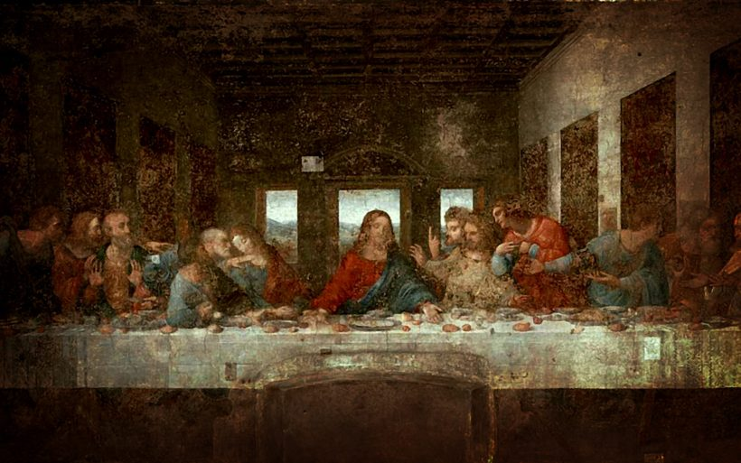
A última ceia – Leonardo da Vinci (1495-1497) constitui-se numa das maiores obras da Humanidade e é um dos maiores símbolos da Semana Santa

Sexta-Feira Santa ou Sexta-Feira da Paixão – Dia 6
Este é o momento onde a Igreja recorda a Morte do Salvador. É o único dia que não se celebra a Missa e não há consagração das hóstias.
É celebrado a Solene Ação Litúrgica da Paixão e Adoração da Cruz, onde a equipe de celebração adentra a Igreja em silêncio, e o padre se prostrando em frente ao altar (que simboliza o próprio Cristo, sendo ali o local onde o Cordeiro é imolado), em sinal de humildade e de tristeza.
É realizada a narrativa da Paixão, que narra os acontecimentos desde quando Jesus foi interrogado, a Oração Universal, que reza pelos que não creem e Deus e em Cristo, pelos Judeus, pelos poderes públicos, dentre outros, e a Adoração da Cruz.
O Evangelho da Paixão, é narrado, contando todos os acontecimentos desde quando Jesus foi interrogado até seu sepultamento; após a homilia segue a Oração Universal, na qual reza-se pelos que não creem em Deus, e em Cristo, pelos Judeus, pelos poderes públicos, dentre outros. Segue a celebração com a Adoração da Cruz, onde todos os fiéis são convidados à reverência pessoal através do ósculo; após o rito da comunhão, a celebração encerra-se em silêncio, sem bênção final.
À noite, tradicionalmente é realizada a Procissão do Enterro. Algumas Igrejas relembram as sete dores de Maria e encenam a descida da Cruz.
Nesta noite, é celebrada a Vigília Pascal, a vigília de todas as vigílias. Nela acontece a benção do fogo novo, a Proclamação da Páscoa e a Renovação das Promessas do Batismo. Com o fogo novo se acende o Círio Pascal, que representa a vida nova em Jesus Cristo. É a única celebração, em que a Igreja recomenda, durante todo o ano litúrgico, que as luzes da Igreja estejam apagadas.
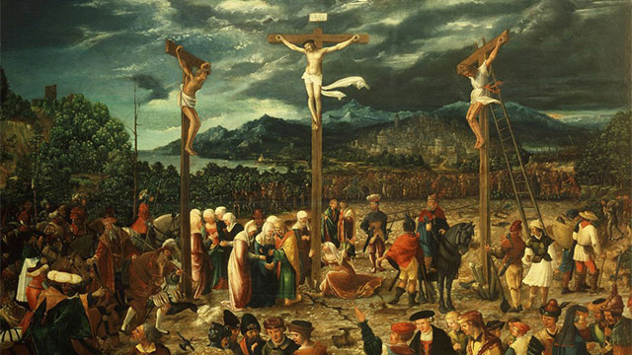
A Sexta-Feira Santa é um dia de tristeza: marca a crucificação de Cristo

Sábado da Vigília ou Sábado da Aleluia – Dia 7
É o dia que antecede a ressurreição de Jesus Cristo, dia dedicado a oração junto ao túmulo do Senhor Morto.
Nesta noite, é celebrada a Vigília Pascal, a vigília de todas as vigílias. Nela acontece a benção do fogo novo, a Proclamação da Páscoa e a Renovação das Promessas do Batismo. Com o fogo novo se acende o Círio Pascal, que representa a vida nova em Jesus Cristo.
“Durante o Sábado santo a Igreja permanece junto ao sepulcro do Senhor, meditando sua paixão e sua morte, sua descida à mansão dos mortos e esperando na oração e no jejum sua ressurreição (Circ 73).
No dia do silêncio: a comunidade cristã vela junto ao sepulcro. Calam os sinos e os instrumentos. É ensaiado o aleluia, mas em voz baixa. É o dia para aprofundar. Para contemplar. O altar está despojado. O sacrário aberto e vazio.
A única referência bíblica ao que aconteceu no sábado entre a morte e a ressurreição de Jesus é encontrada em Mateus 27:62-66.
Após o pôr do sol no sábado – no fim do sábado dos judeus – os sumos sacerdotes e os fariseus foram a Pilatos e pediram que um guarda ficasse de plantão no túmulo de Jesus para prevenir que os discípulos removessem o corpo.
Ele se lembraram de Jesus dizendo que Ele iria ressuscitar em três dias (João 2:19-21) e queriam fazer tudo o que podiam para impedir isso.
Sabemos por meio de outras narrativas que os guardas romanos foram insuficientes para impedir a ressurreição e aqueles que retornaram ao túmulo no domingo de manhã o encontraram vazio. O Senhor tinha ressuscitado.
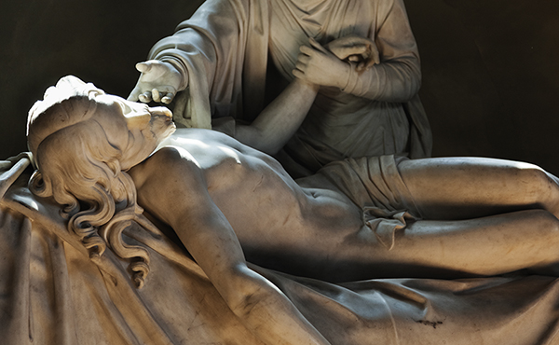
Sábado Santo: o corpo de Jesus é descido da cruz e é sepultado

Domingo de Páscoa – Dia 8
É o dia da ressurreição de Jesus, e a comemorações mais importantes do cristianismo, que celebra a vida, o amor e a misericórdia de Deus.
Este é o último dia da Semana Santa. A ressurreição de Jesus é um fato de importância monumental. Jesus é a única pessoa que passou pela face desta terra que, apesar de ter morrido, ainda foi ressuscitado dentre os mortos e agora vive para sempre.
Como ele mesmo disse: “Estive morto, mas agora estou vivo para todo o sempre” (Revelação 1:18 )

